متوسطـــــة : المجاهد رميلة عبد القادر التاريخ : 12- 05 - 2024
المستوى: رابعة متوسط السنة الدراسية: 2023- 2024
اختبارالتجريبي في مادة العلوم الفيزيائية و التكنولوجيا

الوضعية الثانية: 7 نقـــــــــــاط
في حصة الأعمال المخبرية قام الاستا ذ رفقة تلاميذه بتحقيق التجربتين الموضحتين في الوثيقة-1-.:
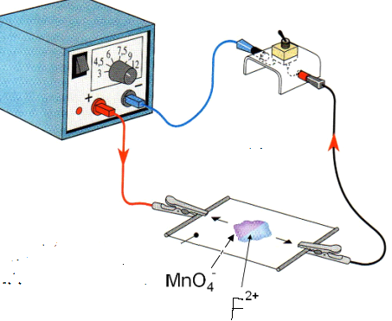
MnO₄⁻
Fe²⁺
(B)°
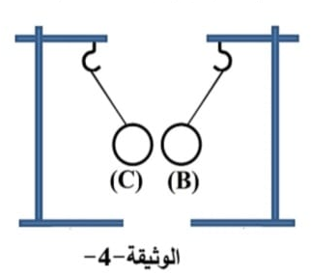
تجربة 2
تجربة1
وثيقة1
التجربة الأولى :
استعمال خليط من محلول كبريتات الحديد الثنائي (Fe²⁺ + SO₄²⁻ ) _{(aq)} ذو اللون الأخضر محلول برمنغنات الصوديوم
(Na⁺ + MnO₄⁻) _{(aq)}ذو اللون البنفسجي الموضوعان فوق ورق الترشيح مبلل بمحلول ملح الطعام .
على ضوء ما درست:
- سم التجربة .ثم بين الهدف من دراستها.
- سم الشاردة التي منحت اللون الأخضر لمحلول كبريتات الحديد الثنائي، ثم اقترح برتوكول تجريبي يسمح بالكشف عنها.
- سم الشاردة التي منحت اللون البنفسجي لمحلول برمنغنات الصوديوم.
- بعد غلق القاطعة صف ما تلاحظه في هذه التجربة . ثم قدم تفسيرا علميا لملاحظتك.
التجربة الثانية :
قاموا بتقريب كرية (C) من القصدير الخفيف Sn متعادلة كهربائياq=0c ، معلقة بخيط عازل مثبت بحامل من كرية أخرى (B) مماثلة لها و مشحونة مسبقا من طرف قضيب ايبونيت ،فلاحظوا حدوث ظاهرة فيزيائيه كما هو موضح في التجربة 2 .
- سم هذه الظاهرة الفيزيائية . ثم عرفها.
- حدد شحنة الكرية (B).
- صف ثم فسر علميا ماذا سيحدث بين الكريتان.
فجأة سقطت الكرية (C) من القصدير Sn داخل إناء به حمض كلور ا لهيدروجين HCl، فتشكل محلول كلور القصدير (Sn²⁺ + 2Cl⁻)(aq) و انطلق غاز.
ا. سم الغاز المنطلق و بين كيف يتم الكشف عنه.
ب. اكتب معادلة التفاعل الكيميائي الحادث بالصيغة الشاردية و الإحصائية ، ثم استنتج المعادلة المختصرة .
ا. المضلع المغلق ب. محصلة قوتين
بطريقتين
بالتوفيق للجميع

الوضعية الثانية: 5 نقـــــــــــاط
لمعرفة نوع التيار الكهربائي لمنبعين 1 و2 نقوم بتحقيق التركيب التجريبي الموافق للمخطط الكهربائي الممثل في الوثيقة-2-.
علما انه عند غلق القاطعة K في:
ا. الوضعية B يضيء الصمام الضوئي D1 فقط.
ب. الوضعية Cيضيء الصمامان الضوئيان D2و D1 بالتناوب.
1/2
.1.تعرف على نوع التيار الكهربائي لكل من المنبعين1 و2. برر إجابتك.
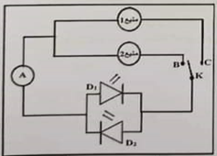
عند غلق القاطعة في الوضعية C يشير جهاز الأمبير متر إلى القيمة . 0.01 A
2.احسب القيمة الاعظمية I_{max} لهذا التيار الكهربائي.
نربط كل من المنبعين1 و2 على حدي براسم الاهتزاز المهبطي مع تشغيل المسح
الزمني.
3 .ارسم كيفيا المخطط الظاهر على شاشة راسم الاهتزاز المهبطي لكل من
وثيقة- 2 -
المنبعين 1 و 2.

الوضعية الإدماجية: 8 نقـــــــــــاط
شاهد تلميذ شريط وثائقي حول البحار فتساءل عن سبب طفو بعض الأجسام و بقاءها في حالة توازن. للإجابة عن تساؤلاته استعان بأستاذه فقدم له الوثيقة- 3 - و زوده بالمعلومات الموضحة في الجدول.
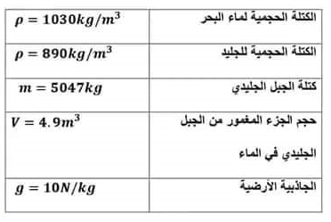
الكتلة الحجمية لماء البحر
الجاذبية الأرضية
كتلة القطعة الجليدية

الكتلة الحجمية للقطعة الجليدية
قطعة جليدية
حجم الجزء المغمور من القطعة الجليدية في الماء
وثيقة-3 -
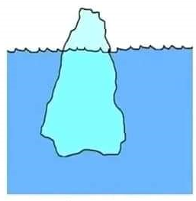
1.اذكر القوى المؤثرة على القطعة الجليدية واحسب قيمها ثم حدد خصائصها في جدول.
2.مثل القوى المؤثرة على القطعة الجليدية باعتماد السلم 1cm 25235 :
- 3.ساعد هدا التلميذ في تفسير:
ا.سبب طفو القطعة الجليدية الجليدية.
ب. بقاء القطعة الجليدية في حالة توازن.

بالتوفيق
2/2

